Федеральное государственное бюджетное образовательное учреждение
высшего образования
«Чувашский государственный университет им. И.Н. Ульянова»
Кафедра вычислительной техники

Лабораторная работа № 8
Чтение файла параметров
По дисциплине «Операционные системы»

Выполнил: студент группы ИВТ-42-23
Иванов И.Л.

Проверил: кандидат технических наук
Ковалев С.В.

Чебоксары, 2026

Цель работы
Реализовать чтение входных параметров модели ОС из JSON-файла, генерацию значений по диапазону и дискретности, а также повторяемость последовательности псевдослучайных чисел.
Исходники: https://github.com/kukirmash/os_model/

Задание
- разработать структуру файла параметров;
- добавить типы и данные для хранения диапазонов, дискретности и комментариев;
- реализовать подпрограммы «Генерация значения параметра», «Генерация параметров системы» и «Чтение файла параметров»;
- обновить подпрограмму «Генерация нового задания»;
- обеспечить чтение файла один раз при запуске и повторяемость результатов.
В отчёте представить блок-схемы алгоритмов, анализ программного кода, листинг программы и экранные формы.

Краткая характеристика решения
Параметры вынесены в JSON-файл params.json. Для каждого параметра задаются min, max, step и comment. Файл читается один раз в точке входа приложения; System.Init только генерирует системные значения по уже загруженным диапазонам. Для повторяемости используется один генератор math/rand/v2 с фиксированным зерном, общий для параметров, заданий и команд процессора.

1. Структура файла параметров
Файл params.json содержит три верхнеуровневых раздела: seed, system и task. Каждый параметр описывается объектом с полями min, max, step и comment.
Параметр | Мин | Макс | Шаг
Объём памяти, единиц | 4096 | 8192 | 1024
Длительность такта, мс | 10 | 100 | 10
Максимальная длительность ВВ, тактов | 1 | 10 | 1
Затраты на загрузку, тактов | 1 | 1 | 1
Затраты на переключение, тактов | 1 | 1 | 1
Затраты на инициализацию ВВ, тактов | 1 | 1 | 1
Затраты на прерывание ВВ, тактов | 1 | 1 | 1
Затраты на завершение, тактов | 1 | 1 | 1
Размер задания, единиц памяти | 100 | 500 | 50
Число команд задания | 10 | 20 | 1
Процент команд ВВ, % | 0 | 50 | 5
Базовый приоритет задания | 1 | 10 | 1

Пример файла:
{
"seed": 2026,
"system": {
"memorySize": {
"min": 4096,
"max": 8192,
"step": 1024,
"comment": "Объём памяти, единиц"
},
"tickDurationMs": {
"min": 10,
"max": 100,
"step": 10,
"comment": "Длительность такта, мс"
},
"ioMaxDuration": {
"min": 1,
"max": 10,
"step": 1,
"comment": "Максимальная длительность ВВ, тактов"
},
"costs": {
"load": {
"min": 1,
"max": 1,
"step": 1,
"comment": "Затраты на загрузку задания, тактов"
},
"dispatch": {
"min": 1,
"max": 1,
"step": 1,
"comment": "Затраты на выбор процесса, тактов"
},
"ioInit": {
"min": 1,
"max": 1,
"step": 1,
"comment": "Затраты на инициализацию ВВ, тактов"
},
"ioInterrupt": {
"min": 1,
"max": 1,
"step": 1,
"comment": "Затраты на обслуживание прерывания ВВ, тактов"
},
"terminate": {
"min": 1,
"max": 1,
"step": 1,
"comment": "Затраты на завершение задания, тактов"
}
}
},
"task": {
"size": {
"min": 100,
"max": 500,
"step": 50,
"comment": "Размер задания, единиц памяти"
},
"commands": {
"min": 10,
"max": 20,
"step": 1,
"comment": "Число команд задания"
},
"ioPercent": {
"min": 0,
"max": 50,
"step": 5,
"comment": "Процент команд ВВ, %"
},
"basePriority": {
"min": 1,
"max": 10,
"step": 1,
"comment": "Базовый приоритет задания"
}
}
}

2. Типы данных и алгоритмы
В пакете internal/params определены типы Param, System, Task, Set, SystemValues и TaskValues. Param хранит диапазон и дискретность, Set — полный набор параметров из файла, SystemValues и TaskValues — сгенерированные значения.
type Param struct {
Min, Max, Step int
Comment string
}
type Set struct {
Seed uint64
System System
Task Task
}
type SystemValues struct {
MemorySize, TickDurationMs, IOMaxDuration int
Costs CostsValues
}
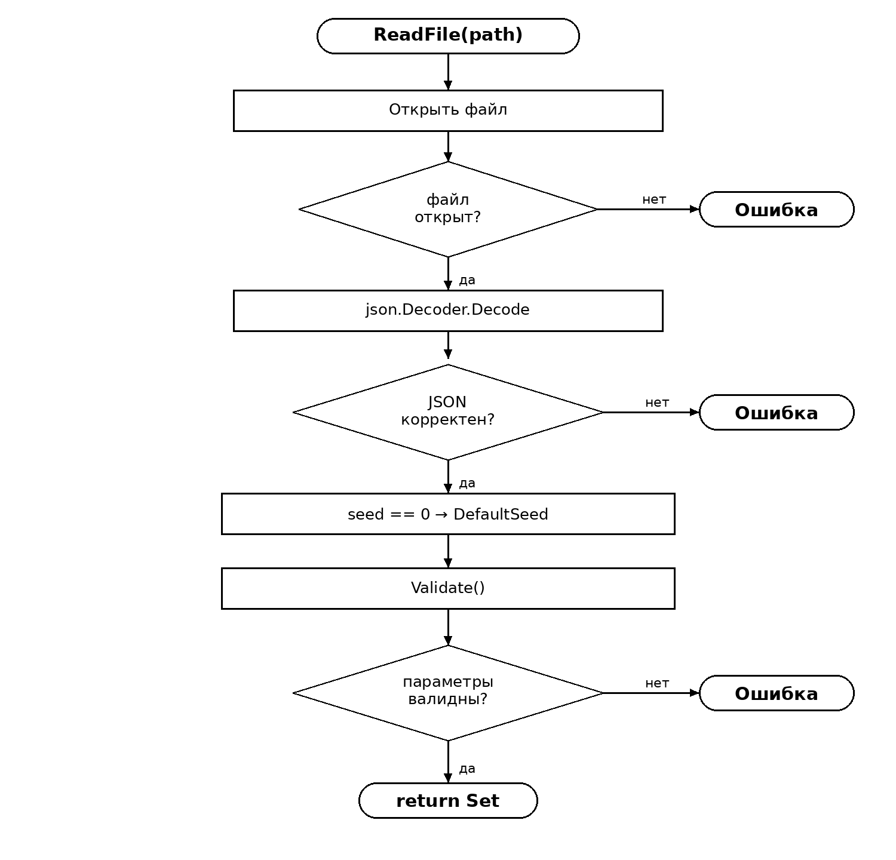
Рисунок 1 — Блок-схема чтения файла параметров
ReadFile открывает JSON-файл, декодирует его с запретом неизвестных полей, при необходимости подставляет DefaultSeed и проверяет корректность всех диапазонов. Ошибки содержат имя параметра и причину.
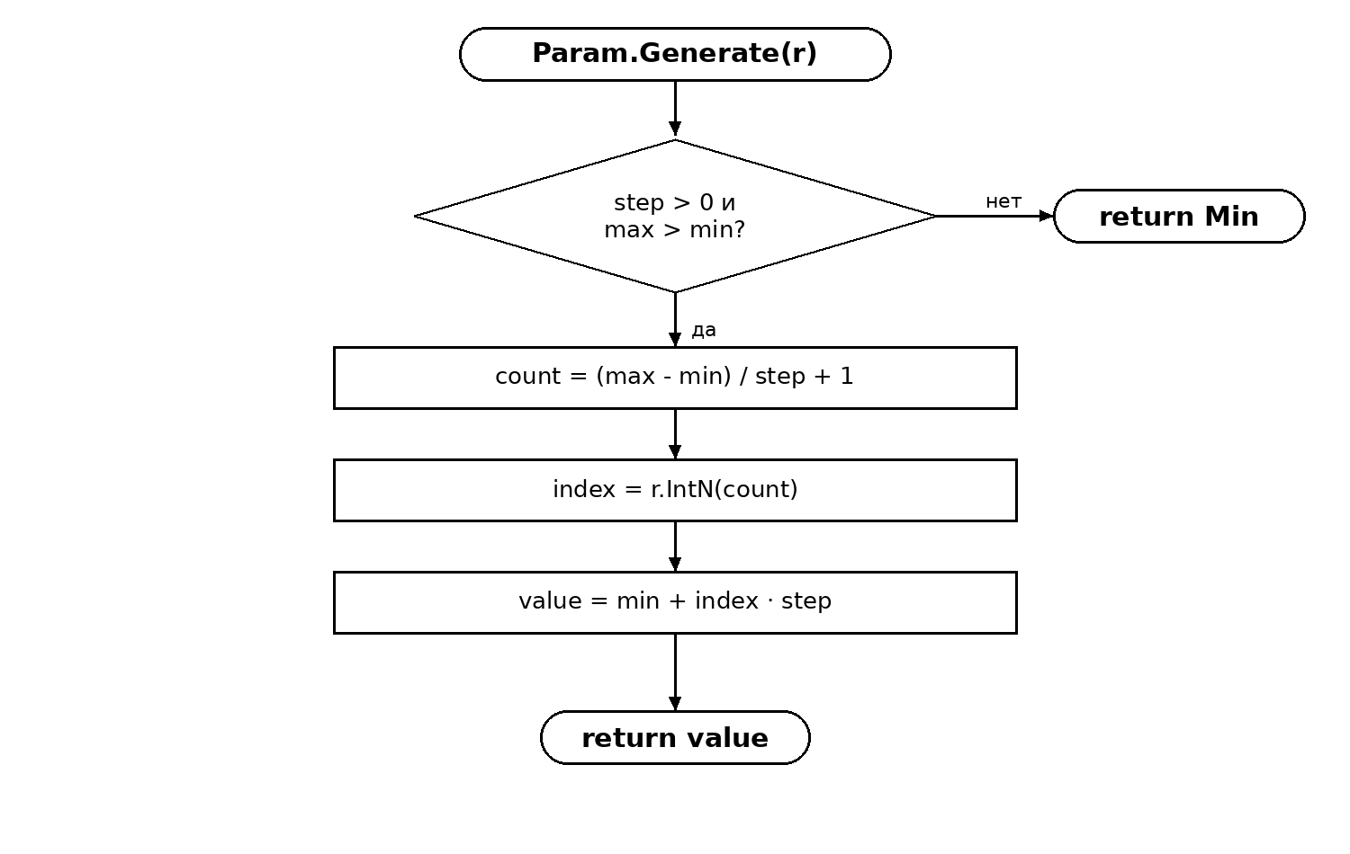
Рисунок 2 — Блок-схема генерации значения параметра
Генерация значения учитывает дискретность: количество допустимых значений вычисляется как (max − min) / step + 1, после чего выбирается случайный индекс. Это гарантирует, что значение не выйдет за диапазон и будет кратно шагу.
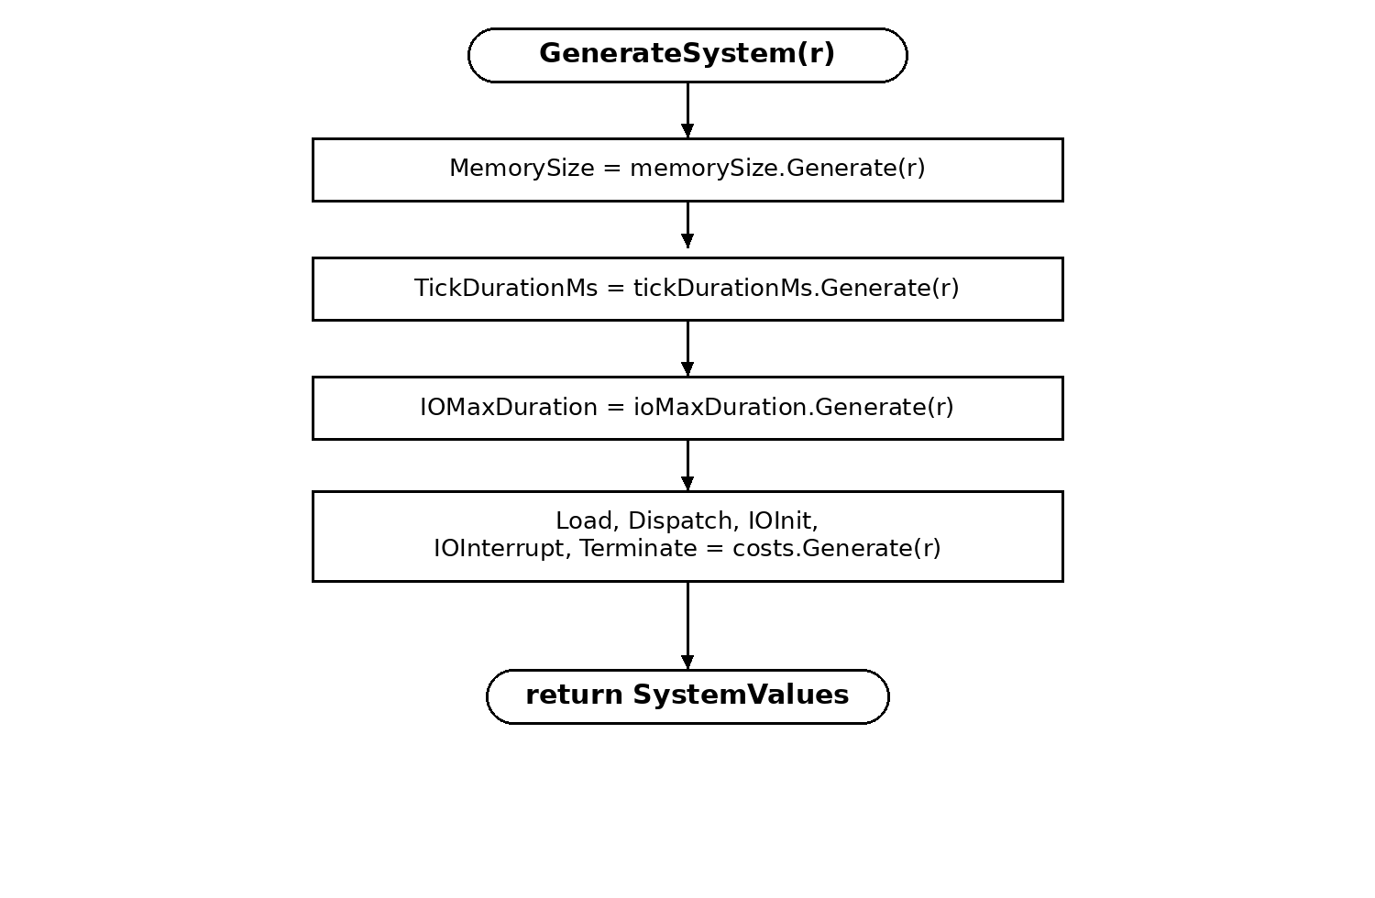
Рисунок 3 — Блок-схема генерации параметров системы
GenerateSystem последовательно генерирует объём памяти, длительность такта, максимальную длительность ВВ и пять длительностей системных действий. Результат преобразуется в Config и regulator.Costs.
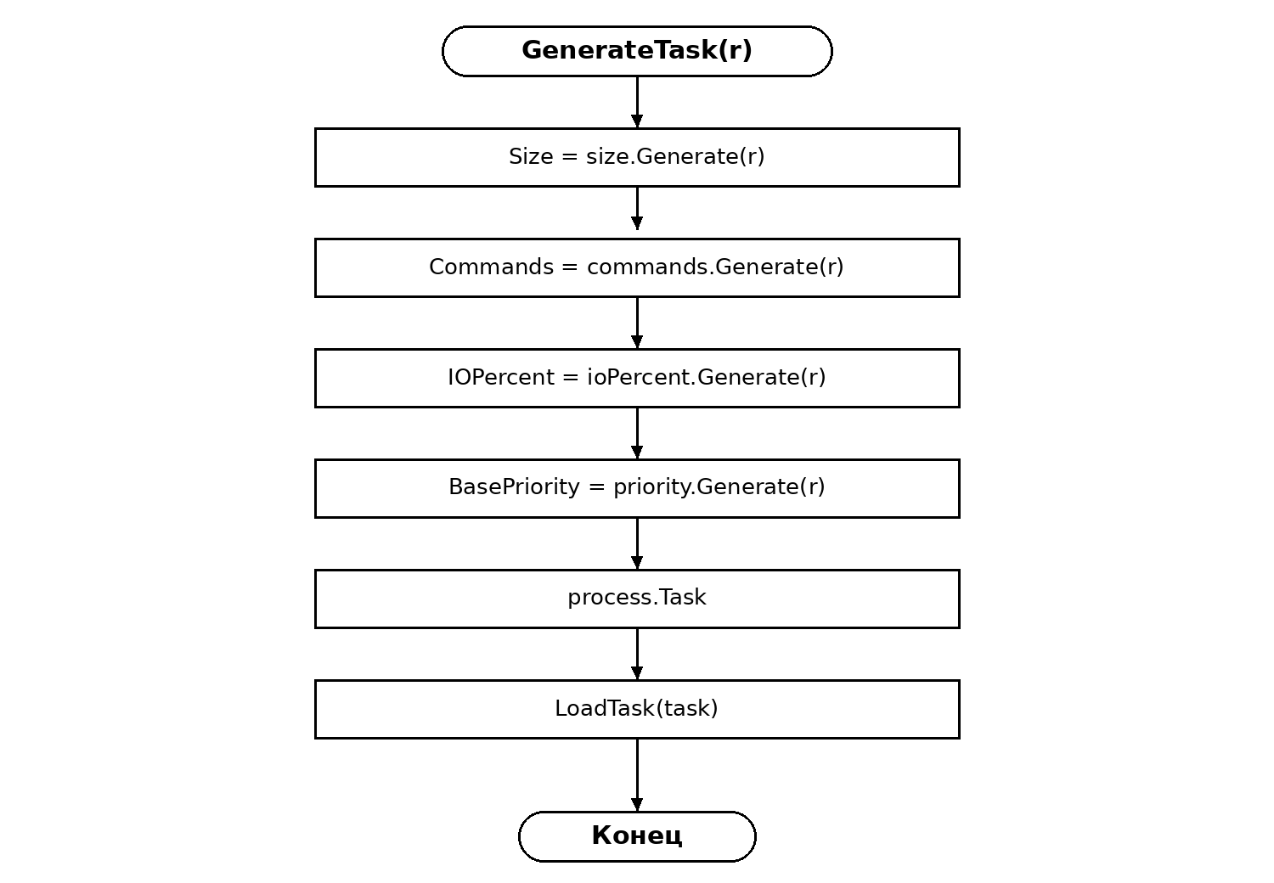
Рисунок 4 — Блок-схема генерации нового задания
GenerateTask генерирует размер задания, число команд, процент команд ВВ и базовый приоритет. Полученные значения передаются в process.Task и затем в LoadTask.
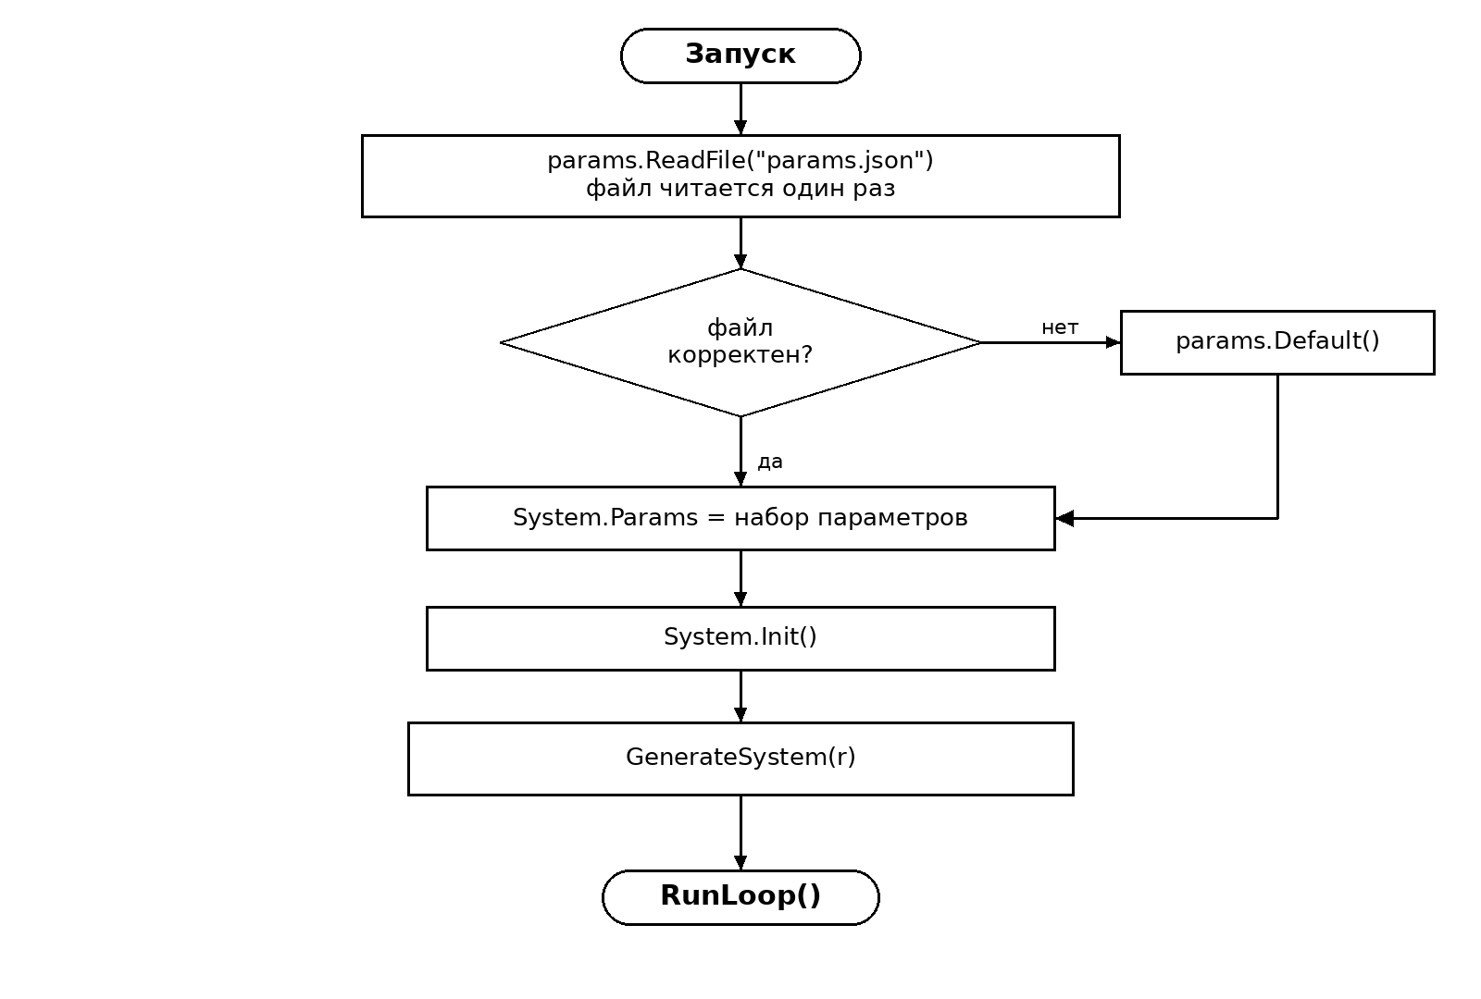
Рисунок 5 — Общая схема запуска с чтением файла параметров
Файл читается один раз в app.startup или cmd/osmodel. При ошибке Wails-приложение использует params.Default(), а причина отображается в интерфейсе. System.Init не открывает файл повторно.

3. Анализ программного кода

3.1. Пакет params
Пакет params не зависит от ядра модели. Он отвечает только за хранение диапазонов, чтение JSON и генерацию значений. Это позволяет использовать его в консольном режиме, Wails-приложении и тестах без циклических зависимостей.
internal/params/read.go
package params
import (
"encoding/json"
"fmt"
"os"
)
// ----------------------------------------------------------------------------------------
// ReadFile читает JSON-файл параметров. Файл должен читаться один раз при
// запуске модели; повторное чтение при генерации заданий не выполняется.
func ReadFile(path string) (Set, error) {
file, err := os.Open(path)
if err != nil {
return Set{}, fmt.Errorf("открыть файл параметров %q: %w", path, err)
}
defer file.Close()
decoder := json.NewDecoder(file)
decoder.DisallowUnknownFields()
var set Set
if err := decoder.Decode(&set); err != nil {
return Set{}, fmt.Errorf("разобрать файл параметров %q: %w", path, err)
}
if set.Seed == 0 {
set.Seed = DefaultSeed
}
if err := set.Validate(); err != nil {
return Set{}, fmt.Errorf("некорректные параметры в %q: %w", path, err)
}
return set, nil
}

3.2. Генерация значений
Метод Param.Generate не использует глобальный генератор: ему передаётся *rand.Rand. Если шаг некорректен или диапазон вырожден, возвращается минимальное значение.
internal/params/generate.go
package params
import "math/rand/v2"
// ----------------------------------------------------------------------------------------
// Generate — подпрограмма «Генерация значения параметра».
// Возвращает случайное значение из диапазона [Min, Max] с шагом Step.
func (p Param) Generate(r *rand.Rand) int {
if p.Step <= 0 || p.Max <= p.Min || r == nil {
return p.Min
}
count := (p.Max-p.Min)/p.Step + 1
if count <= 0 {
return p.Min
}
return p.Min + r.IntN(count)*p.Step
}
// ----------------------------------------------------------------------------------------
// GenerateSystem — подпрограмма «Генерация параметров системы».
// Генерирует фактические значения системных параметров по диапазонам.
func (s Set) GenerateSystem(r *rand.Rand) SystemValues {
return SystemValues{
MemorySize: s.System.MemorySize.Generate(r),
TickDurationMs: s.System.TickDurationMs.Generate(r),
IOMaxDuration: s.System.IOMaxDuration.Generate(r),
Costs: CostsValues{
Load: s.System.Costs.Load.Generate(r),
Dispatch: s.System.Costs.Dispatch.Generate(r),
IOInit: s.System.Costs.IOInit.Generate(r),
IOInterrupt: s.System.Costs.IOInterrupt.Generate(r),
Terminate: s.System.Costs.Terminate.Generate(r),
},
}
}
// ----------------------------------------------------------------------------------------
// GenerateTask — обновлённая подпрограмма «Генерация нового задания».
// Генерирует параметры задания по диапазонам из файла.
func (t Task) GenerateTask(r *rand.Rand) TaskValues {
return TaskValues{
Size: t.Size.Generate(r),
Commands: t.Commands.Generate(r),
IOPercent: t.IOPercent.Generate(r),
BasePriority: t.BasePriority.Generate(r),
}
}

3.3. Интеграция в System
В System добавлены Params, Rand, ParamsPath, ParamsLoaded и ParamsError. При Init параметры по умолчанию подставляются только при отсутствии файла; явно заданные поля Config сохраняют приоритет, что важно для старых лабораторных работ.
if sys.Params.IsZero() {
sys.Params = params.Default()
}
if sys.Rand == nil {
seed := sys.Params.Seed
sys.Rand = rand.New(rand.NewPCG(seed, seed))
}
values := sys.Params.GenerateSystem(sys.Rand)
if sys.Config.MemorySize <= 0 {
sys.Config.MemorySize = values.MemorySize
}
if sys.Config.TickDurationMs <= 0 {
sys.Config.TickDurationMs = values.TickDurationMs
}
if sys.Config.IOMaxDuration <= 0 {
sys.Config.IOMaxDuration = values.IOMaxDuration
}
Единый генератор передаётся процессору: CPU.Rand. Все вызовы rand.IntN в CPU заменены на cpu.randomIntN, поэтому типы команд, адреса операндов и длительности ВВ также воспроизводимы.
type CPU struct {
// ...
Rand *rand.Rand
}
func (cpu *CPU) randomIntN(n int) int {
if n <= 0 {
return 0
}
if cpu.Rand != nil {
return cpu.Rand.IntN(n)
}
return rand.IntN(n)
}

3.4. Точки входа и интерфейс
Wails-приложение читает файл в startup, консольный режим — по флагу -params. Путь можно задать переменной OS_MODEL_PARAMS. При ошибке приложение не падает: используются значения по умолчанию, а текст ошибки выводится в панели «Параметры из JSON-файла».
path := stdos.Getenv("OS_MODEL_PARAMS")
if path == "" {
path = params.DefaultPath
}
set, err := params.ReadFile(path)
loaded := err == nil
if err != nil {
set = params.Default()
}
В снимок состояния добавлены сведения о файле, seed и таблица диапазонов. Панель интерфейса показывает имя файла, статус загрузки, seed и все параметры с минимумом, максимумом и шагом. В «Параметрах нового задания» диапазоны выводятся вместе с дискретностью.

4. Листинг основных модулей
Ниже приведены полные листинги новых модулей пакета params. Полный листинг проекта доступен в репозитории.
internal/params/params.go
// Package params хранит входные параметры модели ОС и правила их генерации
// (лабораторная работа 8).
//
// Параметры читаются из JSON-файла один раз при запуске модели. Для каждого
// параметра задаются минимум, максимум, дискретность и комментарий.
package params
import "fmt"
// DefaultPath — имя файла параметров по умолчанию.
const DefaultPath = "params.json"
// DefaultSeed — фиксированное зерно генератора псевдослучайных чисел.
// Одинаковое зерно обеспечивает повторяемость результатов при каждом запуске.
const DefaultSeed uint64 = 2026
// ----------------------------------------------------------------------------------------
// Param — диапазон и дискретность одного входного параметра.
type Param struct {
Min int `json:"min"` // минимальное значение
Max int `json:"max"` // максимальное значение
Step int `json:"step"` // дискретность
Comment string `json:"comment"` // комментарий для индикации
}
// ----------------------------------------------------------------------------------------
// Costs — диапазоны длительностей системных действий.
type Costs struct {
Load Param `json:"load"`
Dispatch Param `json:"dispatch"`
IOInit Param `json:"ioInit"`
IOInterrupt Param `json:"ioInterrupt"`
Terminate Param `json:"terminate"`
}
// ----------------------------------------------------------------------------------------
// System — диапазоны системных параметров.
type System struct {
MemorySize Param `json:"memorySize"`
TickDurationMs Param `json:"tickDurationMs"`
IOMaxDuration Param `json:"ioMaxDuration"`
Costs Costs `json:"costs"`
}
// ----------------------------------------------------------------------------------------
// Task — диапазоны параметров генерируемых заданий.
type Task struct {
Size Param `json:"size"`
Commands Param `json:"commands"`
IOPercent Param `json:"ioPercent"`
BasePriority Param `json:"basePriority"`
}
// ----------------------------------------------------------------------------------------
// Set — полный набор параметров из файла.
type Set struct {
Seed uint64 `json:"seed"` // зерно генератора (0 — значение по умолчанию)
System System `json:"system"` // системные параметры
Task Task `json:"task"` // параметры заданий
}
// ----------------------------------------------------------------------------------------
// CostsValues — сгенерированные длительности системных действий.
type CostsValues struct {
Load int
Dispatch int
IOInit int
IOInterrupt int
Terminate int
}
// ----------------------------------------------------------------------------------------
// SystemValues — сгенерированные значения системных параметров.
type SystemValues struct {
MemorySize int
TickDurationMs int
IOMaxDuration int
Costs CostsValues
}
// ----------------------------------------------------------------------------------------
// TaskValues — сгенерированные значения параметров задания.
type TaskValues struct {
Size int
Commands int
IOPercent int
BasePriority int
}
// ----------------------------------------------------------------------------------------
// Default возвращает параметры по умолчанию. Они используются, если файл
// параметров не найден или не задан.
func Default() Set {
return Set{
Seed: DefaultSeed,
System: System{
MemorySize: Param{Min: 4096, Max: 8192, Step: 1024, Comment: "Объём памяти, единиц"},
TickDurationMs: Param{Min: 10, Max: 100, Step: 10, Comment: "Длительность такта, мс"},
IOMaxDuration: Param{Min: 1, Max: 10, Step: 1, Comment: "Максимальная длительность ВВ, тактов"},
Costs: Costs{
Load: Param{Min: 1, Max: 1, Step: 1, Comment: "Затраты на загрузку задания, тактов"},
Dispatch: Param{Min: 1, Max: 1, Step: 1, Comment: "Затраты на выбор процесса, тактов"},
IOInit: Param{Min: 1, Max: 1, Step: 1, Comment: "Затраты на инициализацию ВВ, тактов"},
IOInterrupt: Param{Min: 1, Max: 1, Step: 1, Comment: "Затраты на обслуживание прерывания ВВ, тактов"},
Terminate: Param{Min: 1, Max: 1, Step: 1, Comment: "Затраты на завершение задания, тактов"},
},
},
Task: Task{
Size: Param{Min: 100, Max: 500, Step: 50, Comment: "Размер задания, единиц памяти"},
Commands: Param{Min: 10, Max: 20, Step: 1, Comment: "Число команд задания"},
IOPercent: Param{Min: 0, Max: 50, Step: 5, Comment: "Процент команд ВВ, %"},
BasePriority: Param{Min: 1, Max: 10, Step: 1, Comment: "Базовый приоритет задания"},
},
}
}
// ----------------------------------------------------------------------------------------
// IsZero сообщает, что набор параметров не заполнен.
func (s Set) IsZero() bool {
return s.System.MemorySize.Step == 0 &&
s.System.TickDurationMs.Step == 0 &&
s.System.IOMaxDuration.Step == 0 &&
s.Task.Size.Step == 0
}
// ----------------------------------------------------------------------------------------
// Validate проверяет корректность всех диапазонов.
func (s Set) Validate() error {
params := []struct {
name string
p Param
}{
{"system.memorySize", s.System.MemorySize},
{"system.tickDurationMs", s.System.TickDurationMs},
{"system.ioMaxDuration", s.System.IOMaxDuration},
{"system.costs.load", s.System.Costs.Load},
{"system.costs.dispatch", s.System.Costs.Dispatch},
{"system.costs.ioInit", s.System.Costs.IOInit},
{"system.costs.ioInterrupt", s.System.Costs.IOInterrupt},
{"system.costs.terminate", s.System.Costs.Terminate},
{"task.size", s.Task.Size},
{"task.commands", s.Task.Commands},
{"task.ioPercent", s.Task.IOPercent},
{"task.basePriority", s.Task.BasePriority},
}
for _, item := range params {
if err := item.p.validate(item.name); err != nil {
return err
}
}
if s.System.MemorySize.Min < 1 {
return fmt.Errorf("system.memorySize: минимум должен быть не меньше 1")
}
if s.System.TickDurationMs.Min < 1 {
return fmt.Errorf("system.tickDurationMs: минимум должен быть не меньше 1")
}
if s.System.IOMaxDuration.Min < 1 {
return fmt.Errorf("system.ioMaxDuration: минимум должен быть не меньше 1")
}
if s.Task.Size.Min < 1 {
return fmt.Errorf("task.size: минимум должен быть не меньше 1")
}
if s.Task.Commands.Min < 1 {
return fmt.Errorf("task.commands: минимум должен быть не меньше 1")
}
if s.Task.IOPercent.Min < 0 || s.Task.IOPercent.Max > 100 {
return fmt.Errorf("task.ioPercent: диапазон должен находиться в пределах 0..100")
}
if s.Task.BasePriority.Min < 1 {
return fmt.Errorf("task.basePriority: минимум должен быть не меньше 1")
}
return nil
}
// ----------------------------------------------------------------------------------------
// validate проверяет один диапазон.
func (p Param) validate(name string) error {
if p.Step <= 0 {
return fmt.Errorf("%s: шаг должен быть больше 0", name)
}
if p.Min > p.Max {
return fmt.Errorf("%s: минимум %d больше максимума %d", name, p.Min, p.Max)
}
return nil
}
internal/params/read.go
package params
import (
"encoding/json"
"fmt"
"os"
)
// ----------------------------------------------------------------------------------------
// ReadFile читает JSON-файл параметров. Файл должен читаться один раз при
// запуске модели; повторное чтение при генерации заданий не выполняется.
func ReadFile(path string) (Set, error) {
file, err := os.Open(path)
if err != nil {
return Set{}, fmt.Errorf("открыть файл параметров %q: %w", path, err)
}
defer file.Close()
decoder := json.NewDecoder(file)
decoder.DisallowUnknownFields()
var set Set
if err := decoder.Decode(&set); err != nil {
return Set{}, fmt.Errorf("разобрать файл параметров %q: %w", path, err)
}
if set.Seed == 0 {
set.Seed = DefaultSeed
}
if err := set.Validate(); err != nil {
return Set{}, fmt.Errorf("некорректные параметры в %q: %w", path, err)
}
return set, nil
}
internal/params/generate.go
package params
import "math/rand/v2"
// ----------------------------------------------------------------------------------------
// Generate — подпрограмма «Генерация значения параметра».
// Возвращает случайное значение из диапазона [Min, Max] с шагом Step.
func (p Param) Generate(r *rand.Rand) int {
if p.Step <= 0 || p.Max <= p.Min || r == nil {
return p.Min
}
count := (p.Max-p.Min)/p.Step + 1
if count <= 0 {
return p.Min
}
return p.Min + r.IntN(count)*p.Step
}
// ----------------------------------------------------------------------------------------
// GenerateSystem — подпрограмма «Генерация параметров системы».
// Генерирует фактические значения системных параметров по диапазонам.
func (s Set) GenerateSystem(r *rand.Rand) SystemValues {
return SystemValues{
MemorySize: s.System.MemorySize.Generate(r),
TickDurationMs: s.System.TickDurationMs.Generate(r),
IOMaxDuration: s.System.IOMaxDuration.Generate(r),
Costs: CostsValues{
Load: s.System.Costs.Load.Generate(r),
Dispatch: s.System.Costs.Dispatch.Generate(r),
IOInit: s.System.Costs.IOInit.Generate(r),
IOInterrupt: s.System.Costs.IOInterrupt.Generate(r),
Terminate: s.System.Costs.Terminate.Generate(r),
},
}
}
// ----------------------------------------------------------------------------------------
// GenerateTask — обновлённая подпрограмма «Генерация нового задания».
// Генерирует параметры задания по диапазонам из файла.
func (t Task) GenerateTask(r *rand.Rand) TaskValues {
return TaskValues{
Size: t.Size.Generate(r),
Commands: t.Commands.Generate(r),
IOPercent: t.IOPercent.Generate(r),
BasePriority: t.BasePriority.Generate(r),
}
}

5. Результаты проверки
Новые тесты не добавлялись. Проверка выполнялась ручными прогонами и существующими тестами проекта.
№ | Проверка | Ожидаемый результат | Фактический результат | Вывод
1 | Чтение params.json | 12 диапазонов, seed 2026, статус «Загружен» | 12 строк, seed 2026, params.json загружен | Выполнено
2 | Отсутствующий файл | Ошибка чтения, значения по умолчанию | Ошибка открытия файла; используются params.Default() | Выполнено
3 | Некорректный файл: min > max | Ошибка с именем параметра | system.memorySize: минимум 9000 больше максимума 100 | Выполнено
4 | Повторяемость: два запуска по 500 тактов | Одинаковые значения | generated=36, completed=32, ΣT_mono=868, история совпадает | Выполнено
5 | Существующие тесты проекта | Все проходят | go test ./... — ok | Выполнено
6 | Сборка Wails | Сборка успешна | wails build -tags webkit2_41 — Built | Выполнено

Вывод существующих тестов:
$ go test ./... -count=1
? os_model [no test files]
? os_model/cmd/osmodel [no test files]
ok os_model/internal/os 0.002s
? os_model/internal/params [no test files]
ok os_model/internal/regulator 0.002s
ok os_model/internal/stats 0.002s
При повторном запуске с тем же params.json и seed 2026 последовательность заданий, команд и статистика совпадают. Это подтверждает корректность единого генератора и отсутствие повторного чтения файла.

6. Экранные формы
На рисунке 6 показан главный экран модели после запуска с params.json. В примере использованы seed 2026, 66 загруженных и 64 завершённых задания, T_мод = 1000, T_сист = 860, D_multi = 105,3 %, D_sys = 46,2 %.
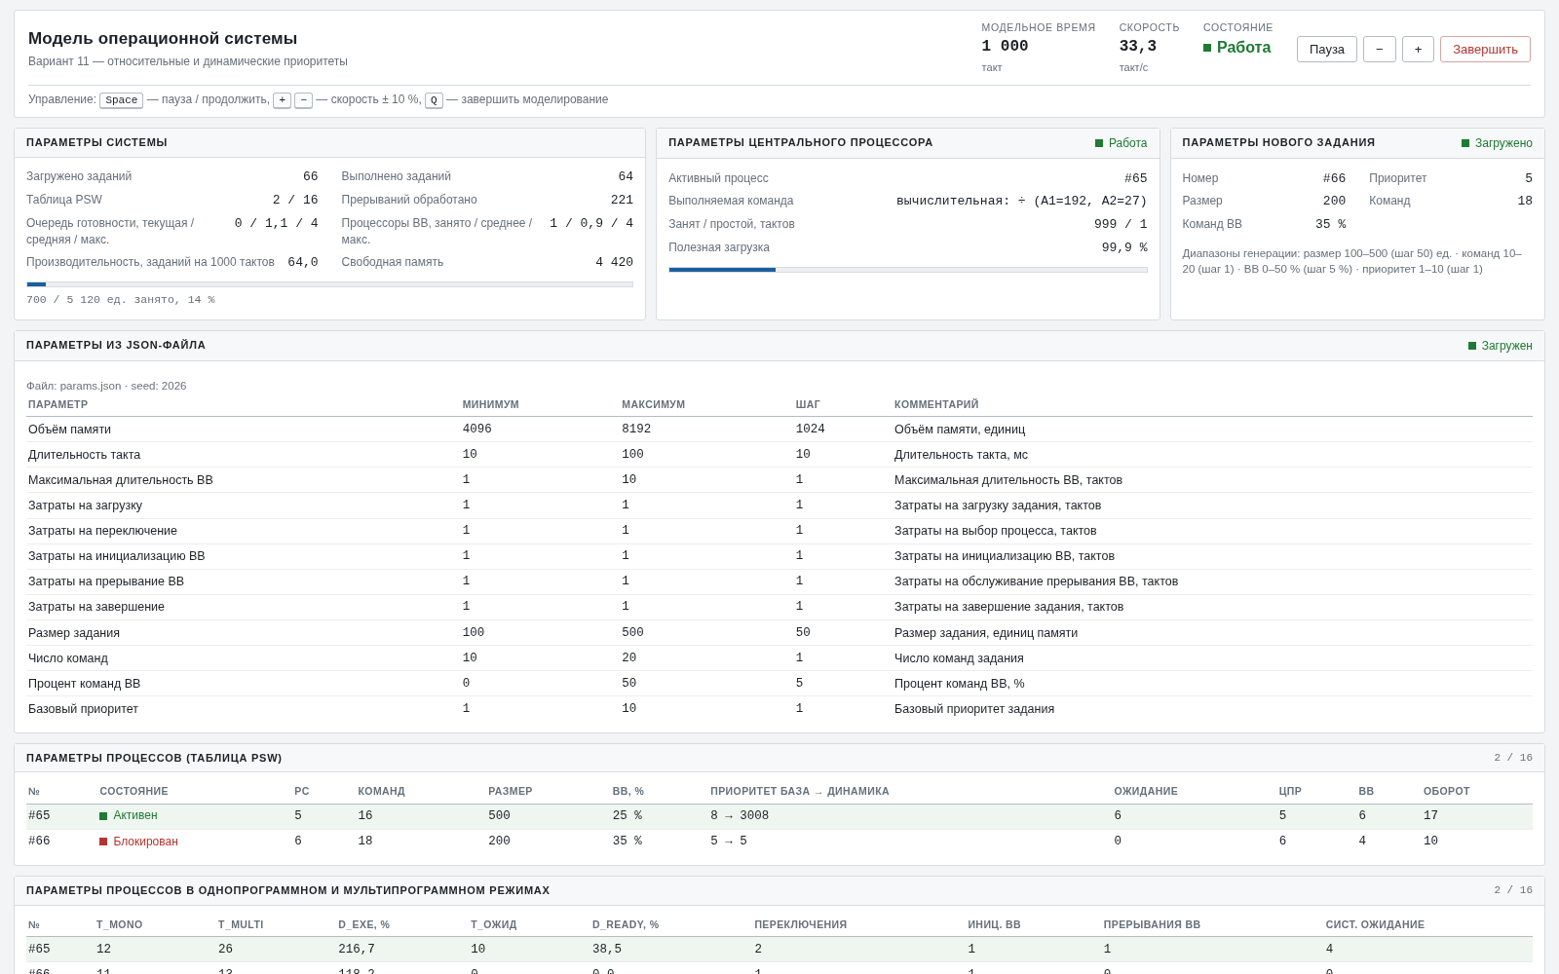
Рисунок 6 — Главный экран с параметрами из JSON-файла
В верхней части экрана отображаются сгенерированные системные параметры: объём памяти, скорость, длительность ВВ и затраты ОС. Под параметрами нового задания расположена панель «Параметры из JSON-файла».
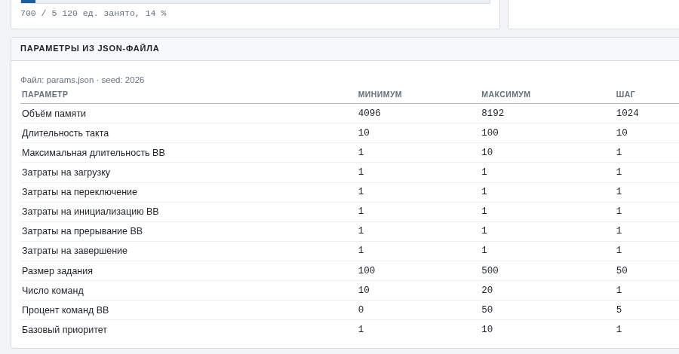
Рисунок 7 — Панель параметров из JSON-файла (фрагмент: имя, минимум, максимум и шаг)
Панель показывает имя файла, seed и таблицу всех параметров. Диапазоны и шаг из файла используются при генерации каждого нового задания; в «Параметрах нового задания» они выводятся вместе с дискретностью.

Выводы
В ходе лабораторной работы реализовано чтение входных параметров из JSON-файла params.json. Добавлены типы Param, System, Task и Set, подпрограммы ReadFile, Param.Generate, GenerateSystem и GenerateTask. Обновлена генерация нового задания: размер, число команд, процент ВВ и приоритет берутся из диапазонов файла.
Файл читается один раз при запуске. Единый генератор math/rand/v2 с фиксированным зерном обеспечивает повторяемость системных параметров, заданий, команд и длительностей ВВ. Проверены валидный файл, отсутствующий файл, некорректный диапазон и совпадение двух последовательных запусков. Существующие тесты проекта и сборка Wails проходят.

